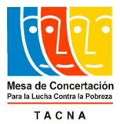

ACTA DE LA SESION ORDINARIA DEL CER/MCLCP-TACNA
El día 28 de abril del 2022, siendo las 3.00 pm horas se reunieron de manera virtual, los siguientes miembros acreditados del CER, con la siguiente agenda:
- AGENDA
1. Informes
2. Evolución de la pobreza en la Región Tacna 2010-2020
3. Ponencia por el Día Internacional de la lucha contra el maltrato infantil a cargo de la Psloga Cecilia Montoya
4. Otros

- ASISTENTES

- Sr. Edwin Roni Canahuire, representante de la DIREPRO
- Sr. Ricardo Delgado Loyola, representante del CCR
- Sra. Cecilia Montoya, representante del MIMP Programa Aurora
- Sr. Luis Mesta, representante de la CTVC (alterno)
- Srta. Irene Limache Ortíz, representante de la UNJBG
- Sr. Julio Dávalos Flores, representante de la DR de Trabajo y Prom. Del Empleo
- Srta. Maribel Apaza Iquira, representante de la Oficina MIDIS
- Sr. Saturnino Callo Ticona representante del Instituto Inti América
- Ing. Chistian Romero Silva, representante de la ONG Pades
- Ing. Mirea Rosado Zavala, representante de la Univ. Latinoamericana CIMA
- Sra. Rosa Chambe Mamani, representante del CONREDE
- Sra. Amparo Aliaga Rivas, representante del CTVC
- Lic. Antonieta Bravo Bravo, representante de la DIRESA
- Sr. Avelino García Lévano, representante del Consejo Regional
- Sra. Delia Chávez de Orellana, representante de Caritas
- Sra. Giovanna Flores Lombardi, representante de la UDR SIS
- Sra. Nora Pacheco

La sesión contó con la presencia de la Coordinadora Regional, Lic. Noemí Yatto Becerra, la asistenta regional Srta. Rita Uriarte y del promotor regional Sr. César Choque Conislla.

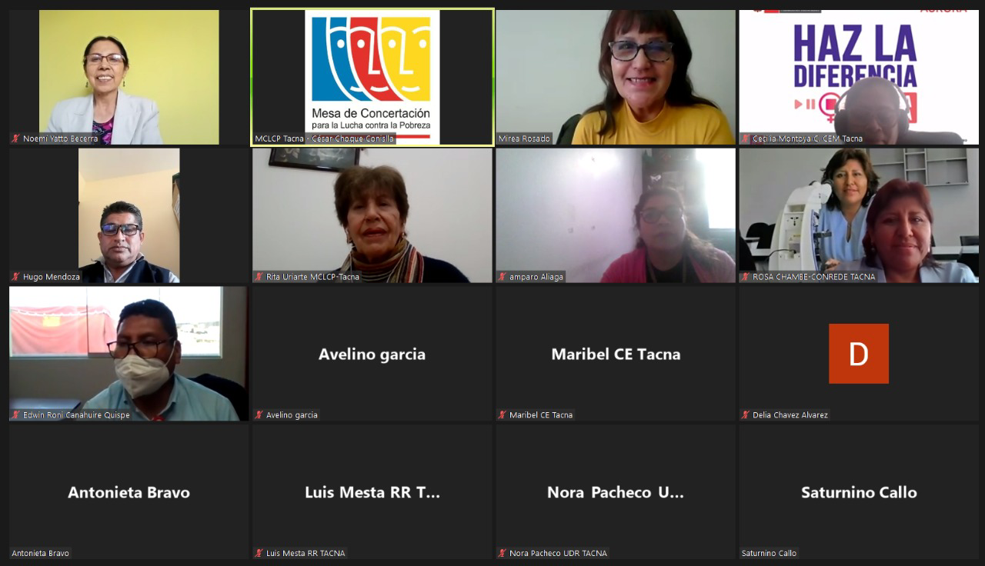

- INFORMES

La Coordinadora Regional saluda y da cordial bienvenida a los asistentes e indica a la Asistente Regional de lectura en la sección informe la participación de la Mesa
Con fecha 08 de abril la Coordinadora Regional y equipo técnico participaron en el Diálogo por la Concertación: Agua y Cambio Climático, retos para las políticas públicas en el mundo y el Perú. Dicha invitación fue cursada por la Mesa Nacional y compartida a los miembros del CER
El mismo 08 de abril mediante Oficio Múltiple No. 050-2022- DGP-DRET/GOB.REG.TACNA, a la que participó la Coordinadora Regional de esta 3ra. Sesión del Comité Regional Multisectorial para el Retorno a Clases 2022 y para el inicio de cada año escolar, cuya agenda fue: Exposición de problemática, compromisos y responsabilidades asumidos por las instituciones integrantes del COREMUBRAE
El 12 de Abril según Oficio Circular No. 012-2022-GRRNyGA/GOR.REG.TACNA, la Coordinadora Regional y el Promotor asistieron a la 3ra. Reunión del Grupo Técnico de Gestión Integrada de Recursos Naturales (GTGIRN) cuya agenda fue la “Taller de socialización y validación del ámbito territorial modelo GIRN del departamento de Tacna”.
Por Oficio Circular No. 013-2022-GRRNyGMA/GOB.REG.TACNA, de la GR de Recursos Naturales y Gestión Ambiental de fecha 13 de abril, la Coordinadora Regional y el Promotor participaron de la reunión de trabajo del Grupo Técnico Regional de Manejo Integrado de las Zonas Marino Costeras (MIZMC), cuya agenda fue: Aprobación del Plan de Acción 2022 para la implementación del Plan de Manejo integrado de las zonas marino costeras.
El 22 de abril con Oficio Circular No. 014- 2022 GRRNyGA/GOR.REG, la Coordinadora Regional y el Promotor asistieron a la 3ra. Sesión ordinaria del Consejo Ambiental Regional (CAR), cuya agenda fue: 1) Implementación del Sistema Regional de Gestión Ambiental; 2) Informe de actividades del Grupo Técnico de la Gestión Integrada de los Recursos Naturales del departamento de Tacna
Previa coordinación, con fecha de fecha 22 de abril, en los ambientes de la Mesa de Concertación se reunieron la Sra. Flor de María Vidal García, coordinadora Regional de actividades educativas del JNE y la Lic. Noemí Yatto Becerra, Coordinadora Regional, se realizó una entrevista respecto al rol de la mesa y procesos electorales, finalmente se arribó a la firma del documento “Pacto Social”. Asimismo, vamos a participar en forma virtual de una capacitación dirigido a las organizaciones políticas, con relación a planes de trabajo, los mismos que el JNE también les piden la estructura de las cuatro dimensiones que nosotros trabajamos.
Por comunicación vía wps de fecha 28 de abril, La Coordinadora Regional y el Promotor Regional, participaron de la cuarta sesión del grupo por el Desarrollo Infantil Temprano - DIT, durante la sesión se hizo la presentación de indicadores sobre el paquete integrado, esquema de vacunación familiar e indicadores sobre anemia.
Con fecha 28 de Abril por Oficio Circular No. 033-2022- de la Gerencia Regional de Desarrollo e Inclusión Social, la Coordinadora Regional participó en la sesión del Consejo Regional para las Personas Adultas Mayores, con la agenda: 1) Instalación del Consejo Regional para las Personas Adultas Mayores - COREPAM 2022; 2) Aprobación del Plan de Trabajo del COREPAM 2022
- ORDEN DEL DÍA ( Continuación de agenda)
Se da pase a la orden del día con el primer punto ( 2do. en agenda seguido de informes):
- Evolución de la pobreza en la Región Tacna 2010-2020 a cargo del Promotor Sr. César Choque Conislla,
(se adjunta link de la presentación).

https://bit.ly/PPTCERABRIL

La Coordinadora Regional agradece la presentación del promotor, indica que en próximas reuniones se irá actualizando las estadísticas en la medida del acceso que tengamos a la información viendo otros indicadores o actualizando estos datos, menciona que en el 2020 la pobreza monetaria a nivel nacional según el cuadro presentado en la parte rural y urbana, la pobreza a afectado mayormente a la parte urbana.
Asimismo menciona que de acuerdo a los informes presentados por la Asistente Regional, agrega que también tiene que ver mucho con esto de la evolución de la pobreza, por ejemplo en la reunión del DIT se trató de dos paquetes integrados: 1ro es la infancia, en este rubro se ofrece 4 paquetes: 1) madres gestantes, 2) dirigido a niños menores de 2 años, 3) educación inicial y, 4) agua clorada. Esto último es una de las necesidades básicas que contribuyen a la salud, bienestar y por ende también a la pobreza. En otra reunión de otro espacio institucional a la cual se asistió también dieron a conocer que hay distritos y lugares donde acceden a este sistema de agua clorada; hay muchos distritos o comunidades en que no se está llevando este sistema de agua clorada.
Asimismo con respecto a la educación inicial, se informó que aproximadamente el 86% han accedido a la educación inicial esto con relación al 2021, el otro paquete indicaron que un promedio del 50% de madres gestantes están accediendo a los 3 servicios y que en el paquete de atención a niños menores de 2 años, estos acceden a los 5 servicios.

- Ponencia por el Día Internacional de la lucha contra el maltrato infantil a cargo de la Psicóloga Cecilia
Montoya (Se adjunta link de la exposición)

https://bit.ly/MaltratoInfantilCER
Agradece la presentación de la Psicóloga Cecilia Montoya muy importante su presentación esto para poder socializar la importancia de prevenir la violencia contra la niñez y adolescencia y así poder contribuir a garantizar una adultez y ciudadanía con mayor formación socio emocional que contribuya también a una ciudadanía plena.
Se solicita a la Psicóloga Montoya que nos comente respecto a la asistencia a los centros educativos y padres de familia con relación a este tema, un compromiso en el COREMUBRAE.
La Psicóloga indica que dentro de las líneas de acción que tienen es la promoción desde el contexto de la pandemia están trabajando unas fichas técnicas; una de ellas es la implementación de todo lo que son acciones que pueda fortalecer a las instituciones educativas están trabajando en tres formas, una es Intervenciones breves en institución focalizadas que son 6 con estudiantes, padres y docentes, la otra intervención sostenida se inicia este año y termina el 2023 y la tercera es implementación y fortalecimiento a la UGEL Tacna coordinada y sostenida con las UGEls tenemos acciones con los especialistas, psicólogos, especialistas de convivencia escolar , tutores, directores, padres y madres y también con estudiantes y son 8 IE focalizadas donde se trata sobre prevención de toda forma de maltrato, buen trato, pautas de crianza, trata de personas, como podemos hacer para prevenir y detectar , aparte hay demanda de otros colegios no focalizados las charlas son con estudiantes principalmente y también con algunos padres de familia para que puedan reforzar en temas como prevención de abuso sexual en NNA.
En tal sentido la Coordinadora Regional manifiesta que se le va a preguntar al Prof. Hugo Mendoza (miembro del CER) para que en la reunión del CER nos indique si se ha contemplado algún diagnóstico o evaluación de esta parte socio emocional en los alumnos.

Asimismo mencionó que el día de ayer se recibió la visita de la Lic Roxana Ulloa, Coordinadora de la zona 2 de la parte sur del Consejo Nacional de Educación (CNE), se les recuerda a los miembros que desde el año pasado teníamos un pendiente de realizar alguna presentación, evento o un diálogo, con relación al Proyecto Educativo Nacional (PEN).

Entonces se tiene un acuerdo que sería dar por recibido el informe de: Evolución de la pobreza en la Región Tacna 2010-2020. Hablando de los indicadores el año pasado en diciembre se hizo la presentación del avance del AG y lo estaríamos cerramos al 2021 por lo menos en su totalidad, ya en estos primeros meses han salido otros datos para poder actualizar el AG 2019/2022 en todo caso podríamos acordar que se presente en la próxima sesión del mes de mayo porque ya en el adelante empieza la época más formal electoral.

La Ing. Mirea Rosado agradeciendo los informes dados y solicita para cuando se podría volver a las reuniones presenciales. La Coordinadora indica que podría por el momento ser parte presencial y semi presencial por el problema de cobertura de internet. En cuanto contemos con internet se evaluará esa opción.

5. ACUERDOS:

- Se da por recibido la presentación de la evolución de la pobreza 2010-2020 de la región Tacna
- Que se presente seguimiento de indicadores al 2021 del AGR, en la próxima sesión del mes de mayo porque ya en el adelante empieza la época más formal electoral.
- Consultar al Prof. Hugo Mendoza (miembro del CER) para que en la reunión del CER nos indique, si se ha contemplado algún diagnóstico o evaluación de esta parte socio emocional en los alumnos.
Siendo las 6.00 pm la Coordinadora Regional agradece la asistencia y participación de los miembros del CER y se levanta la sesión.

